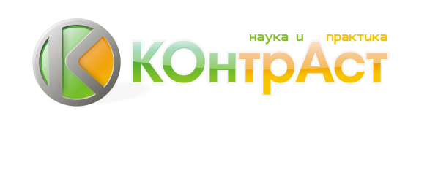
Уважаемые коллеги!

Приглашаем Вас стать участником делового завтрака на тему:
«ОБРАЗОВАТЕЛЬНЫЙ КОМПЛЕКС: за и против»

В ходе мероприятия у Вас будет возможность:
- неформального общения с коллегами;
- узнать новую актуальную информацию о теории и практике деятельности крупных образовательных учреждений (образовательных комплексов);
- узнать о проблемах и перспективах управления реорганизованным образовательным учреждением от первоисточника;
- стать участником интересной дискуссии на тему «Образовательный комплекс: все за и против»;
- стать обладателем СЕРТИФИКАТА участника.

А также … начать утро в приятной атмосфере за чашечкой кофе или чая, вкусным завтраком…

Мы планируем проведение мероприятия 22 октября 2013 года.
Точную дату и время проведения можно будет уточнить на нашем сайте www.kon-trast.com или по телефонам:
+7 (499) 343-13-89
+7 (905) 551-18-63
Главная ценность для нас – это ЛИЧНОСТЬ каждого клиента.

Присылайте Ваши заявки на участие на адрес электронной почты
kon-trast@inbox.ru с указанием Вашего имени и контактного телефона

МЫ БУДЕМ РАДЫ ВИДЕТЬ ВАС !
Искренне Ваши, ООО «Компания КОнтрАст»

